Анкета животного без владельца от 01.09.2023г.

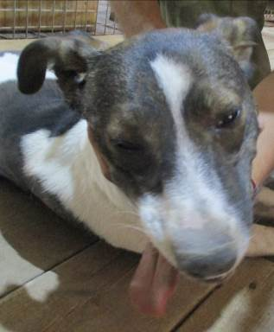 | Дата отлова, место (район, улица, дом) | Центральный район, ул. Пархоменко
 | Пол животного | Самец – 3012/2023
 | Дата вакцинации | 08.09.2023 г. - Астерион  12.09.2023 г. - Рабикан
 | Дата кастрации/стерилизации | 14.09.2023 г.
 | Дата выпуска, место (район, улица, дом) | 18.09.2023 г. – среда обитания
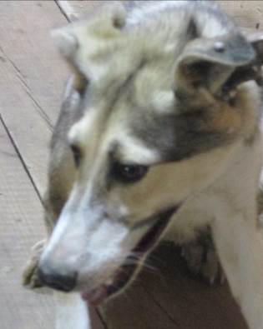 | Дата отлова, место (район, улица, дом) | Дзержинский район, ул. 8-й Воздушной Армии
 | Пол животного | Самка – 3013/2023
 | Дата вакцинации | 08.09.2023 г. - Астерион  12.09.2023 г. - Рабикан
 | Дата кастрации/стерилизации | 14.09.2023 г.
 | Дата выпуска, место (район, улица, дом) | 18.09.2023 г. – среда обитания
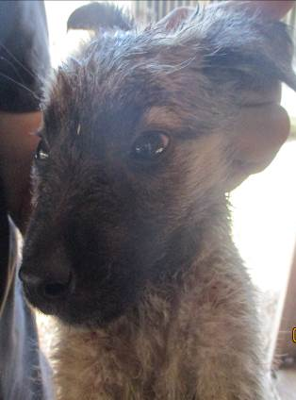 | Дата отлова, место (район, улица, дом) | Дзержинский район, ул. Колпинская
 | Пол животного | Самец – 3018/2023
 | Дата вакцинации | -
 | Дата кастрации/стерилизации | -
 | Дата выпуска, место (район, улица, дом) | 06.09.2023 г. - договор
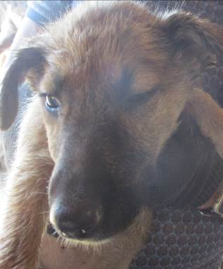 | Дата отлова, место (район, улица, дом) | Дзержинский район, ул. Колпинская
 | Пол животного | Самка – 3019/2023
 | Дата вакцинации | 08.09.2023 г. - Астерион  12.09.2023 г. - Рабикан
 | Дата кастрации/стерилизации | 12.09.2023 г.
 | Дата выпуска, место (район, улица, дом) | 18.09.2023 г. – среда обитания
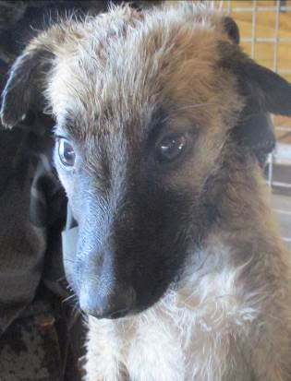 | Дата отлова, место (район, улица, дом) | Дзержинский район, ул. Колпинская
 | Пол животного | Самка – 3017/2023
 | Дата вакцинации | 08.09.2023 г. - Астерион  12.09.2023 г. - Рабикан
 | Дата кастрации/стерилизации | 12.09.2023 г.
 | Дата выпуска, место (район, улица, дом) | 18.09.2023 г. – среда обитания
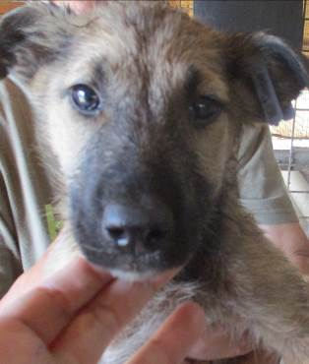 | Дата отлова, место (район, улица, дом) | Дзержинский район, ул. Колпинская
 | Пол животного | Самка – 3020/2023
 | Дата вакцинации | 12.09.2023 г. - Рабикан
 | Дата кастрации/стерилизации | 12.09.2023 г.
 | Дата выпуска, место (район, улица, дом) | 18.09.2023 г. – среда обитания
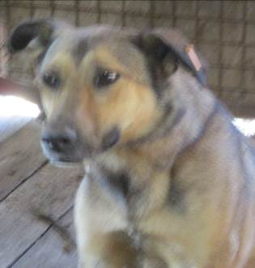 | Дата отлова, место (район, улица, дом) | Дзержинский район, ул. Республиканская
 | Пол животного | Самец – оранжевая бирка
 | Дата вакцинации | Карантин СББЖ
 | Дата кастрации/стерилизации | -
 | Дата выпуска, место (район, улица, дом) | 15.09.2023 г. – БФПБЖ «Лисена»
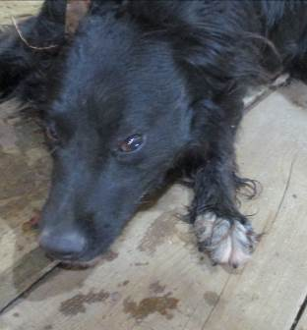 | Дата отлова, место (район, улица, дом) | Дзержинский район, ул. 51 Гвардейская
 | Пол животного | Самец – 3014/2023
 | Дата вакцинации | 08.09.2023 г. - Астерион  12.09.2023 г. - Рабикан
 | Дата кастрации/стерилизации | 14.09.2023 г.
 | Дата выпуска, место (район, улица, дом) | 18.09.2023 г. – среда обитания
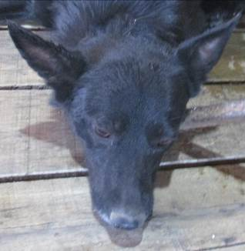 | Дата отлова, место (район, улица, дом) | Тракторозаводской район, пр-т Ленина
 | Пол животного | Самец – 3015/2023
 | Дата вакцинации | Карантин СББЖ  12.09.2023 г. - Рабикан
 | Дата кастрации/стерилизации | 06.09.2023 г.
 | Дата выпуска, место (район, улица, дом) | 15.09.2023 г. - договор
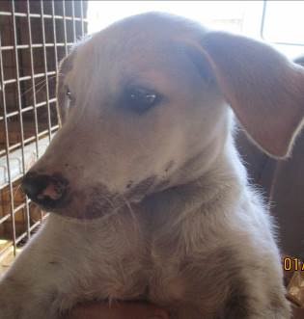 | Дата отлова, место (район, улица, дом) | Тракторозаводской район, ул. Костюченко
 | Пол животного | Самка – 3016/2023
 | Дата вакцинации | 12.09.2023 г. - Рабикан
 | Дата кастрации/стерилизации | 12.09.2023 г
 | Дата выпуска, место (район, улица, дом) | 22.09.2023 г. –среда обитания

